CARPETAS COMPARTIDAS

CREAR UNA CARPETA COMPARTIDA W7 HUÉSPED
Primero crearemos una máquina virtual con Windows 7 como huésped

1) Instalar las GUEST ADDITIONS.
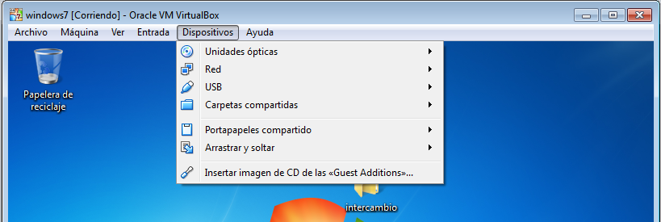
Nos vamos a equipo y ejecutamos el cd
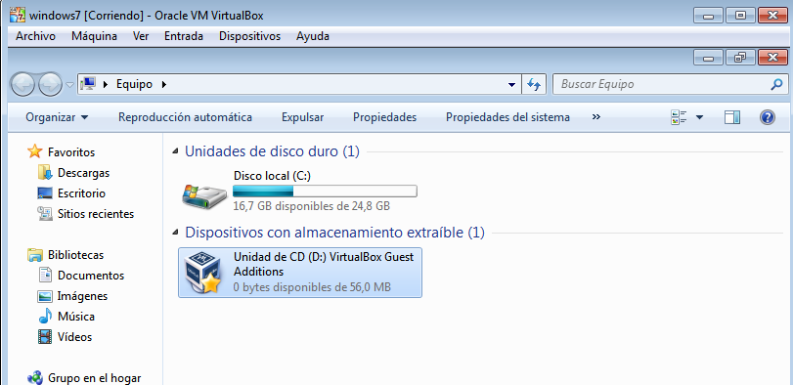
Al finalizar la instalación reiniciamos la máquina.

2) Al instalar estas utilidades puedo crear una carpeta para poder intercambiar información entre el S.O. Invitado y el anfitrión
2.1) En la máquina anfitrión crear una carpeta en el escritorio a la que llamaremos intercambio
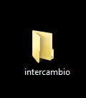
2.2) En la configuración de nuestra máquina virtual, en carpetas compartidas añadimos esa carpeta

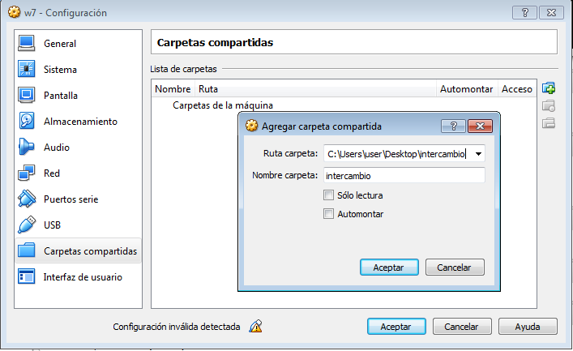

3) Arrancamos nuestro W7 huésped
4) En <Inicio> <Equipo> botón dcho. Ratón <Conectar a una unidad de red>
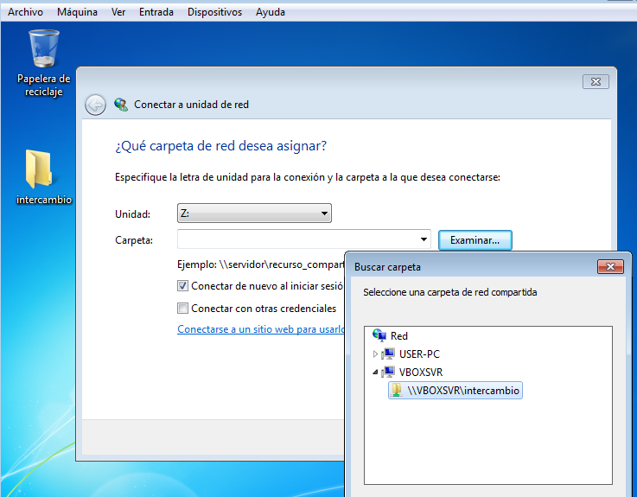

Vemos que en Equipo de la máquina huésped tengo una nueva unidad
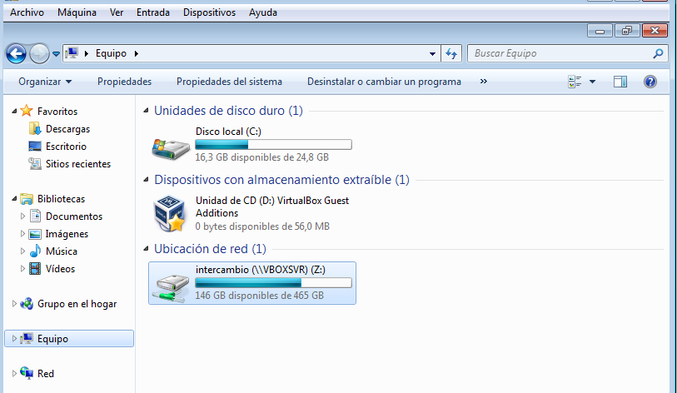

CREAR UNA CARPETA COMPARTIDA UBUNTU HUÉSPED

1) Ejecutar los GUEST ADDITIONS
2) Montar la carpeta de Windows en linux
2.1.- Crear una carpeta en el escritorio Windows a la que llamaremos almacén
2.2.- En las opciones de la máquina virtual ejecutamos
<Dispositivos> <Carpetas compartidas> Añadimos la carpeta almacen
2.3.- Crear una carpeta en Ubuntu a a la que llamaremos carpetatodos en el Escritorio.
2.4.- En Ubuntu:
2.4.1.- <Aplicaciones> <Accesorios> <Terminal>
2.4.2.- Abro un terminal
2.4.3.- Me coloco en el directorio escritorio: Ejecutar: cd Escritorio
2.4.4.- sudo mount –t vboxsf almacen carpetadetodos

OTRAS FUNCIONALIDADES DE VIRTUAL BOX

1) Indicar la ruta dónde se encuentran las máquinas en el disco duro de tu Sistema operativo Anfitrión.
2) Localizar donde puedo cambiar el orden de arranque de una máquina virtual (mostrar pantallazo)
3) Indicar qué es IDE y SATA. ¿Podemos añadir o eliminar controladoras IDE o SATA en nuestra máquina virtual? Si es así indicar dónde.
4) Desconecta tu disco duro y vuélvelo a conectar en la misma máquina. Indicar los pasos.
5) Añade A tu máquina Ubuntu el disco duro de la máquina de Windows 7. Inicia sesión en Ubuntu y visualizar con gestor de particiones gparted que ahora la máquina tiene 2 discos duros
6) Se puede cambiar el tamaño de la memoria RAM de nuestra máquina virtual?. Indicar dónde y mostrar pantallazo
7) ¿Podemos añadir, varias tarjetas de RED en nuestra máquina virtual? Si es así, indicar como
8) Indicar en qué consiste la clonación de una máquina virtual. Hacer una clonación e indicar los pasos
9) Exportar una máquina
10) Utilidad del Extension pack de virtualbox
11) Comprobar la utilidad de Portapales compartidos y Arrastrar y soltar

